Электронная нагрузка
http://radiohlam.ru/raznoe/nagruzka.htm
Самодельная электронная нагрузка из операционного усилителя и мощного полевого транзистора

Обычно при изготовлении (как впрочем и при ремонте) блоков питания или преобразователей напряжения требуется проверить их работоспособность под нагрузкой. И тут начинаются поиски. В ход идёт всё, что есть под рукой: различные лампы накаливания, старые электронные лампы, мощные резисторы и тому подобное. Подбирать нужную нагрузку таким образом - это невероятно затратное (как по времени, так и по нервам) занятие. Вместо этого очень удобно пользоваться электронной регулируемой нагрузкой. Нет, нет, не надо ничего покупать. Сделать такую нагрузку сможет даже школьник. Всё, что нужно, - это мощный полевик, операционный усилитель, несколько резисторов и радиатор побольше. Схема - более чем простая и, тем не менее, отлично работает.

Идея заключается в том, чтобы с помощью операционника стабилизировать падение напряжения на специальном токоизмерительном резисторе. Делается это следующим образом: на неинвертирующий вход операционника подаётся некое опорное напряжение, а на инвертирующий вход - падение напряжения на токоизмерительном резисторе. Операционник обладает таким свойством, что в установившемся режиме, разность напряжений на инвертирующем и неинвертирующем входах равна нулю (если конечно он не находится в режиме насыщения, но нам для того и мозг с калькулятором, чтобы всё посчитать и подобрать). Выход операционного усилителя подается на затвор MOSFET и, таким образом, управляет степенью открытия полевого транзистора, и, следовательно, током через него. А чем больше ток через полевик, тем больше падение напряжения на токоизмерительном резисторе. Получается отрицательная обратная связь.

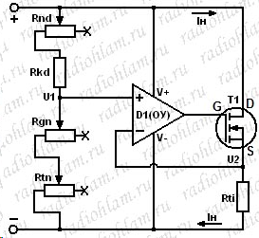
Схема электронной нагрузки на ОУ и мощном MOSFET
То есть, если в результате нагрева характеристики полевика изменятся так, что ток через него увеличится, то это вызовет увеличение падения напряжения на токоизмерительном резисторе, появится отрицательная разность напряжений (ошибка) на входах ОУ и выходное напряжение операционника начнёт уменьшаться (при этом начнёт уменьшаться степень открытия полевика и ток через него), до тех пор, пока ошибка не станет равной нулю. Если же ток через полевик по каким-либо причинам уменьшится, то это вызовет уменьшение падения напряжения на токоизмерительном резисторе, появится положительная разность напряжений (ошибка) на входах ОУ и выходное напряжение операционника начнёт увеличиваться (при этом начнёт увеличиваться степень открытия полевика и ток через него), до тех пор, пока ошибка не станет равной нулю. Короче, такая схема стабилизирует падение напряжения на токоизмерительном резисторе - оно после всех переходных процессов устанавливается равным опорному напряжению (которое подаётся на неинвертирующий вход).

Изменяя в этой схеме опорное напряжение, можно произвольным образом регулировать ток через полевик, причём заданный ток получается стабильным, поскольку зависит только от величины опорного напряжения и сопротивления токоизмерительного резистора, и не зависит от параметров MOSFET, которые могут очень сильно меняться в результате нагрева. Опорное напряжение можно задавать простым делителем, а регулировать - подстроечными резисторами.

Элементы схемы:

Операционный усилитель - любой, допускающий однополярное питание, я использовал OP220.
T1 - мощный MOSFET, любой, лишь бы мощность побольше мог рассеять, я брал CEP603AL из старого компьютерного блока питания. (тут понятное дело есть ограничение по напряжению открытия полевика и току через него, но об этом ниже)
Rti - токоизмерительный резистор на десятые доли Ом, таких полно везде: в принтерах, в мониторах и т.д., я брал из принтера 0,22 Ом, 3 Вт
Rnd = 10 кОм - резистор, определяющий диапазон задания тока
Rkd = 10 кОм - резистор, определяющий начальный диапазон задания тока
Rgn = 2 кОм - резистор, с помощью которого выставляется ток в пределах заданного диапазона
Rtn = 330 Ом - резистор, необходимый для точной подстройки заданного тока
Отличные подстроечники, с удобными ручками, можно снять с плат старых компьютерных мониторов.

Готовое изделие:

Фото электронной нагрузки на ОУ и мощном MOSFET
Итак, теперь посмотрим, как это всё рассчитывается:

U1=Uп*(Rgn+Rtn)/(Rnd+Rkd+Rtn+Rgn), где Uп - напряжение питания, U1 - напряжение на неинвертирующем входе ОУ

U2=Iн*Rti, где Iн - ток нагрузки, U2 - падение напряжения на токоизмерительном резисторе (и, соответственно, напряжение на инвертирующем входе ОУ)

Из условия равенства напряжений на входах ОУ, имеем:

Uп*(Rgn+Rtn)/(Rdn+Rkd+Rtn+Rgn)=Iн*Rti, отсюда находим:

Iн=Uп*(Rgn+Rtn) / ((Rdn+Rkd+Rtn+Rgn)*Rti)

Подставив в это выражение номиналы наших резисторов, определим диапазоны настройки тока:

при Rnd=10 кОм, получаем Iн = Uп*2,33/((2,33+10+10)*0,22)=Uп*0,47

при Rnd=0, получаем: Iн = Uп*2,33/((2,33+10)*0,22)=Uп*0,86

То есть, изменяя сопротивление резистора Rnd от 10 кОм до нуля, мы изменяем верхнюю границу диапазона настройки тока от 0,47*Uп до 0,86*Uп. Это означает, что, например, для питания +10В мы сможем настраивать ток в диапазоне от 0 до 4,7 А или от 0 до 8,6 А, в зависимости от сопротивления резистора Rnd, а для питания +5В от 0 до 2,35 А или от 0 до 4,3 А. В заданном диапазоне ток настраивается подстроечниками Rgn (грубо) и Rtn (точно).

Есть три ограничения. Первое ограничение связано с токоизмерительным резистором. Поскольку этот резистор рассчитан на максимальную рассеиваемую мощность PR, то максимальный ток через него не должен превышать значения, определяемого выражением: I2макс=PR/Rti. Для указанных номиналов: I2макс=(3/0,22), Iмакс=3,7 А. Увеличить это значение можно выбрав резистор с меньшим сопротивлением (тогда диапазоны тоже придётся пересчитать), применив радиатор или соединив параллельно несколько таких резисторов.

Вторые два ограничения связаны с транзистором. Во-первых, на транзисторе выделяется основная рассеиваемая мощность (поэтому для лучшего теплоотвода следует прикрутить к нему радиатор размером побольше). Во-вторых, транзистор начинает открываться, когда напряжение между затвором и истоком (Vgs превысит некоторое пороговое значение, threshold voltage), так что девайс не будет работать, если напряжение питания меньше этого порогового значения. Эта же величина будет влиять и на максимальный возможный ток при заданном напряжении питания.

Смотри так же:

Использование MOSFET-транзисторов в линейном режиме
http://www.leoniv.diod.club/articles/linearmos/linearmos.html

... ток стока может как уменьшаться с ростом температуры, так и увеличиваться. Все зависит от того, какой эффект сильнее выражен. А это, в свою очередь, зависит от технологии производства транзистора. В datasheet на MOSFET часто приводится семейство передаточных характеристик, снятых при разной температуре кристалла. По этому семейству можно судить о поведении тока стока с ростом температуры. В качестве примера ниже приведено семейство передаточных характеристик для транзистора IRF530A [1] (рис. 3).
Как видим, все графики имеют общую точку пересечения ZTC, которая показана синим цветом. Для этого транзистора точка ZTC лежит в районе 12 А, что близко к максимально допустимому тока стока. Левее этой точки будет преобладать эффект уменьшения Vgs(th) с ростом температуры, поэтому ток стока будет увеличиваться с ростом температуры. В точке ZTC температурный коэффициент тока стока будет равен нулю, ток не будет зависеть от температуры. Правее этой точки ток стока будет падать с ростом температуры.
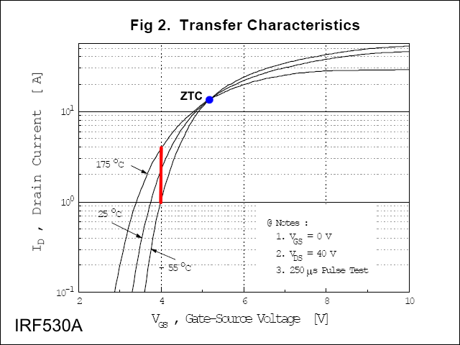
Рис. 3. Семейство передаточных характеристик транзистора IRF530A.

Для современных мощных MOSFET точка перегиба ZTC лежит в области довольно высоких токов, это могут быть десятки ампер, а иногда эта точка лежит даже выше максимально допустимого тока стока. В линейном режиме на таких больших токах транзисторы используются редко, поэтому в основном работа происходит в области, где температурный коэффициент тока стока положительный. При этом никакого выравнивания токов для параллельно соединенных транзисторов происходить не будет. Для более нагретого транзистора ток стока будет выше. Для выравнивания токов, как и в случае биполярных транзисторов, требуются резисторы в цепях истоков. С учетом большого начального разброса пороговых напряжений, для эффективного выравнивания токов MOSFET требуются резисторы чуть ли не на порядок большего номинала, чем для биполярных транзисторов. Именно по этой причине рекомендуется для MOSFET использовать активное выравнивание токов, когда каждый транзистор управляется отдельным ОУ [2] (рис. 7).
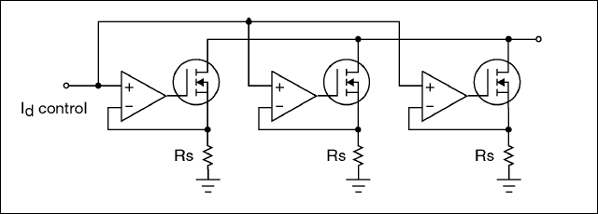
Рис. 7. Выравнивание Id для параллельного соединения MOSFET.
Один из примеров - использование MOSFET в выходном каскаде УМЗЧ, работающем в классе AB. Для термостабилизации тока покоя требуется источник напряжения смещения с отрицательным температурным коэффициентом, как и для биполярных транзисторов [4]. Только значение этого коэффициента здесь менее определенное, что требует подбора или регулировки.

